专题七：数学应用题(1) 2012. 4.15
核心考点一：数列应用题
数列作为特殊的函数，在高中数学中占有相当重要的位置，涉及实际应用的问题广泛而多样，如：增长率、银行信贷等．解答这一类问题，要充分应用观察、归纳、猜想的手段，注意其间的递推关系，建立出等差、等比、或递推数列的模型．
建立数列的递推关系来解题将有可能成为高考命题革新的一个方向．

例1．某县位于沙漠边缘，当地居民与风沙进行着艰苦的斗争，到2000年底全县的绿地已占全县总面积的30%．从2001年起，市政府决定加大植树造林、开辟绿地的力度，则每年有16%的原沙漠地带变成了绿地，但同时，原有绿地的4%又被侵蚀，变成了沙漠．
（Ⅰ）在这种政策之下，是否有可能在将来的某一年，全县绿地面积超过80%？
（Ⅱ）至少在多少年底，该县的绿地面积才能超过全县总面积的60%？

讲解：本题为实际问题，首先应该读懂题意，搞清研究对象，然后把它转化为数学问题．不难看出，这是一道数列型应用问题．因此，我们可以设：
全县面积为1，记2000年底的全县绿地面积占总面积的百分比为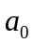，经过n年后全县绿地面积占总面积的百分比为，则我们所要回答的问题就是：
（Ⅰ）是否存在自然数，使得>80% ？
（Ⅱ）求使得>60%成立的最小的自然数.
为了解决这些问题，我们可以根据题意，列出数列的相邻项之间的函数关系，然后由此递推公式出发，设法求出这个数列的通项公式．
由题可知：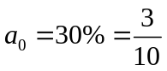，
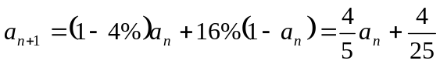
所以，当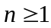时，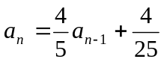，两式作差得：
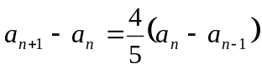
又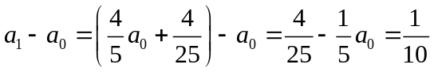，
所以，数列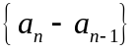是以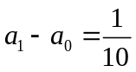为首项，以为公比的等比数列．
所以，
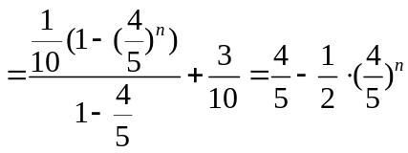
由上式可知：对于任意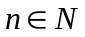，均有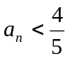．即全县绿地面积不可能超过总面积的80%．
（Ⅱ）令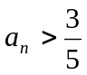，得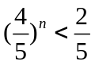，
由指数函数的性质可知：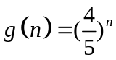随的增大而单调递减，因此，我们只需从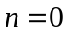开始验证，直到找到第一个使得的自然数即为所求．
验证可知：当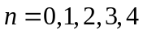时，均有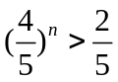，而当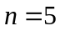时，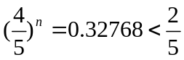，
由指数函数的单调性可知：当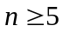时，均有．
所以，从2000年底开始，5年后，即2005年底，全县绿地面积才开始超过总面积的60%．
点评：（Ⅱ）中，也可通过估值的方法来确定的值．

例2．某人计划年初向银行贷款10万元用于买房．他选择10年期贷款，偿还贷款的方式为：分10次等额归还，每年一次，并从借后次年年初开始归还，若10年期贷款的年利率为4％，且每年利息均按复利计算（即本年的利息计入次年的本金生息），问每年应还多少元（精确到1元）？

讲解：作为解决这个问题的第一步，我们首先需要明确的是：如果不考虑其它因素，同等款额的钱在不同时期的价值是不同的．比如说：现在的10元钱，其价值应该大于1年后的10元钱．原因在于：现在的10元钱，在1年的时间内要产生利息．
在此基础上，这个问题，有两种思考的方法：
法1．如果注意到按照贷款的规定，在贷款全部还清时，10万元贷款的价值，与这个人还款的价值总额应该相等．则我们可以考虑把所有的款项都转化到同一时间（即贷款全部付清时）去计算．
10万元，在10年后（即贷款全部付清时）的价值为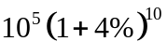元．
设每年还款x元．则第1次偿还的x元，在贷款全部付清时的价值为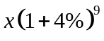；
第2次偿还的x元，在贷款全部付清时的价值为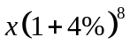；
……；
第10次偿还的x元，在贷款全部付清时的价值为元．于是：
105×(1+4％)10= x(1+4％)9+x(1＋4％)8＋x(1＋4％)7+…+x
由等比数列求和公式可得：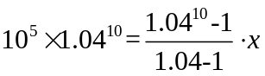．其中
所以，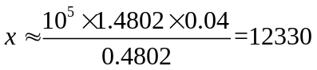
法2．从另一个角度思考，我们可以分步计算．考虑这个人在每年还款后还欠银行多少钱．
仍然设每年还款x元．则第一年还款后，欠银行的余额为：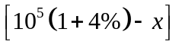元；
如果设第k年还款后，欠银行的余额为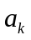元，则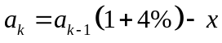．
不难得出：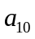＝105×(1+4％)10－x(1+4％)9－x(1＋4％)8－x(1＋4％)7－…－x
另一方面，按道理，第10次还款后，这个人已经把贷款全部还清了，故有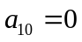．由此布列方程，得到同样的结果．
点评：存、贷款问题为典型的数列应用题，解决问题的关键在于：1．分清单利、复利（即等差与等比）；2．寻找好的切入点（如本题的两种不同的思考方法），恰当转化．

例3．将四边形的每条边都涂以红、黄、蓝三种颜色中的一种，要使得相邻的边的颜色互不相同，有多少种不同的涂色方法？
讲解：本题从表面上看是排列组合的问题，与数列没有关系，但直接考虑并不简单，为此，我们考虑更一般的问题（即对于n边形的涂色问题），并建构如下递推数列的模型：
设n边形（各边依次为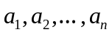）满足条件的涂色方法有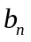种．考虑n＋1边形的涂法：
从边开始考虑，对于，有3种涂法；对于边，由于要不同于边，故有2种涂法；……；对于，有2种涂法；最后考虑边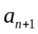，如果不考虑这条边是否与边同色，则也应该有2种涂法，故涂法种数为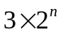．
上述涂色的方法中，包括两种，第一种是边与边的颜色不同，这种涂色方法恰好符合题意，其总数应该为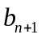；第二种是边与边的颜色相同，对于这一种涂色方法，如果我们把边与边看作是同一条边，则其涂色方法也满足题目中对于n边形的要求，故涂色方法总数应该为．由此，不难得出：
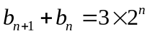．
所以，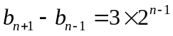．另一方面，显然有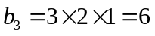．所以，
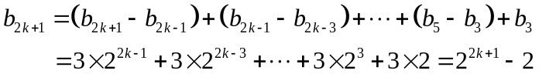
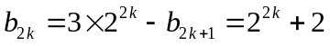，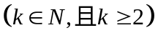
显然，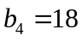．
点评：本题的难点在于递推数列模型的建立．一般来说，数列型应用题的特点是：与n有关．

练习：
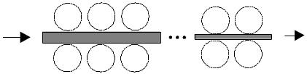1.（1999年全国高考）右图为一台冷轧机的示意图．冷轧机由若干对轧辊组成，带钢从一端输入，经过各对轧辊逐步减薄后输出．
（Ⅰ）输入带钢的厚度为，输出带钢的厚度为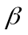，若每对轧辊的减薄率不超过．问冷轧机至少需要安装多少对轧辊？
(一对轧辊减薄率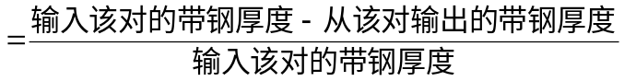)
（Ⅱ）已知一台冷轧机共有4对减薄率为20％的轧辊，所有轧辊周长均为1600mm．若第对轧辊有缺陷，每滚动一周在带钢上压出一个疵点，在冷轧机输出的带钢上，疵点的间距为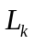．为了便于检修，请计算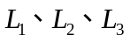并填入下表（轧钢过程中，带钢宽度不变，且不考虑损耗）

轧锟序号 | 1 | 2 | 3 | 4
疵点间距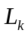(单位：) |  |  |  | 1600

2.(2001年全国高考) 从社会效益和经济效益出发，某地投入资金进行生态环境建设，并以此发展旅游产业，根据规划，本年度投入800万元，以后每年投入将比上一年减少．本年度当地旅游业收入估计为400万元，由于该项建设对旅游业的促进作用，估计今后的旅游业收入每年会比上一年增加．
（Ⅰ）设n年内（本年度为第一年）总投入为万元，旅游业总收入为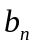万元，写出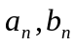的表达式．
（Ⅱ）至少经过几年，旅游业的总收入才能超过总投入？

3.（2002年全国高考）某城市2001年末汽车保有量为30万辆，预计此后每年报废上一年末汽车保有量的6%，并且每年新增汽车数量相同，为保护城市环境，要求该城市汽车保有量不超过60万辆，那么每年新增汽车数量不应超过多少辆？
[答案与提示：1．（Ⅰ）至少需要安装不小于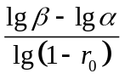的整数对轧辊；（Ⅱ）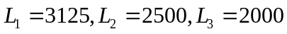． 2．（Ⅰ）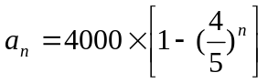，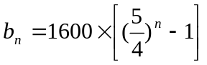；（Ⅱ）5年． 3．每年新增汽车数量不应超过3.6万辆]

核心考点二：函数应用题
一、复习要点
1．应用函数知识解应用题的方法步骤：
（1）正确地将实际问题转化为函数模型，这是解应用题的关键．转化来源于对已知条件的归纳、综合、分析与抽象，并与熟知的函数模型相比较，以确定函数模型的种类；
（2）用相关的函数知识，进行合理设计，确立最佳解题方案，进行数学上的计算求解；
（3）把计算获得的结果回到实际问题中去解释实际问题，即对实际问题进行总结作答．
2．解函数应用问题常见的错误：
（1）不会将实际问题抽象转化为函数模型，或转化不全面；
（2）在求解过程中忽略实际问题对变量参数的限制条件．
二、例题讲解
例1．某蔬菜基地种植西红柿，由历年市场行情得知，从二月一日起的300天内，西红柿市场售价与上市时间的关系用图1的一条折线表示；西红柿的种植成本与上市时间的关系用图2的一段抛物线表示.
P
Q
300
100
200
300
250
100
300
50
150
150

t
t
- 写出图1表示的市场售价与时间的函数关系式P = f(t)；
写出图2表示的种植成本与时间的函数关系式Q = g(t)；
(2)认定市场售价减去种植成本为纯收益，问何时上市的西红柿纯收益最大？
(注：市场售价和种植成本的单位：元/10²kg，时间单位：天)

解：(1)由图一可得市场售价与时间的函数关系为f (t) = 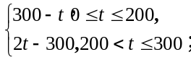
由图二可得种植成本与时间的函数关系为
g(t) = 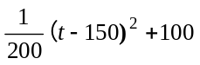, 0≤ t ≤ 300.
(2) 设时刻t的纯收益为h(t), 则由题意得 h(t) = f(t) – g(t) .
h(t) = 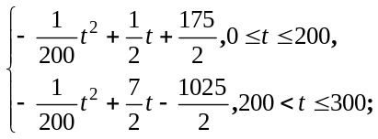
当0≤ t ≤ 200时，配方整理得h(t) = 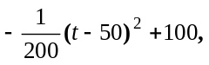
所以，当t = 50时，h(t)取得区间[0, 200]上的最大值为100.
当200< t ≤ 300时，配方整理得h(t) = 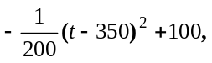
所以，当t = 300时，h(t)取得区间（200, 300]上的最大值为87.5 .
综上所述，由100 > 87.5可知，h(t)在区间[0, 300]上的最大值100，此时t = 50.
答：从二月一日开始的第50天时，上市的西红柿纯收益最大

例2. 某地区地理环境偏僻，严重制约着经济发展，某种土特产品只能在本地销售．该地区政府每投资ｘ万元，所获利润为Ｐ＝－（1／160）（ｘ－40）^{２}＋10万元．为顺应开发大西北的宏伟决策，该地区政府在制订经济发展十年规划时，拟开发此种土特产品，而开发前后用于该项目投资的专项财政拨款每年都是60万元．若开发该产品，必须在前5年中，每年从60万元专款中拿出30万元投资修通一条公路，且5年可以修通．公路修通后该土特产品在异地销售，每投资ｘ万元，可获利润Ｑ＝－（159／160）（60－ｘ）^{２}＋（119／2）（60－ｘ）万元．试问：从十年的总利润来看，该项目有无开发价值?讲解：若按原来投资环境不变，由题设知，每年只要从60万元专款中拿出40万元投资，可获最大利润10万元．这样10年总利润的最大值为Ｗ＝10×10＝100（万元）．
若对该产品开发，则前5年中，当ｘ＝30时，Ｐ_{ｍａｘ}＝（75／8），前5年的总利润为
Ｗ_{１}＝（75／8）×5＝（375／8）（万元）．
 设后5年中，ｘ万元用于本地销售投资，60－ｘ万元用于异地销售投资，则总利润
Ｗ_{２}＝［－（1／160）（ｘ－40）^{２}＋10］×5＋［－（159／160）ｘ^{２}＋（119／2）ｘ］×5＝－5（ｘ－30）^{２}＋4500．
从而当ｘ＝30时，Ｗ_{２}的最大利润为4500万元．于是10年总利润的最大值为375／8＋4500万元．
 ∵ 375／8＋4500＞100，
 ∴ 该项目具有极大的开发价值．

例3. 某工厂今年1月、2月、3月生产某产品的数量分别为1万件、1．2万件、1．3万件，为了估测以后每个月的产量，以这三个月的产品数量为依据，用一个函数模拟该产品的月产量y与月份x的关系．模拟函数可以选用二次函数或函数y=ab^{x}+c（其中a、b、c为常数）．已知4月份该产品的产量为1．37万件，请问：用以上哪个函数作为模拟函数较好?并说明理由．
讲解：根据题意，该产品的月产量y是月份x的函数，可供选用的函数有两种，其中哪一种函数确定的4月份该产品的产量愈接近于1．37万件，哪种函数作为模拟函数就较好．故应先确定出这两个函数的具体解析式．
设y_{１}=f（x）=px^{２}＋qx+r（p、q、r为常数，且p≠0），y_{２}=g（x）=ab^{x}+c（a、b、c为常数）.由已知得
 | f（1）=1， |  | g（1）=1，
 | f（2）=1.2， |  | g（2）=1.2，
 | f（3）=1.3 |  | g（3）=1.3.

即 | p+q+r=1， | 及 | ab+c=1，
 | 4p+2q+r=1.2， |  | ab^{２}＋c=1.2，
 | 9p+3q+r＝1.3 |  | ab^{３}＋c=1.3.
解得 p=-0.05，q=0.35，r=0.7;a=-0.8，b=0.5，c=1.4.
∴f（x）=-0.05x^{２}＋0.35x+0.7，g（x）=-0.8×0．5^{x}+1.4.
∵f（4）=-0.05×4^{２}＋0．35×4＋0．7＝1．3，
g（4）=-0.8×0．5^{４}＋1．4＝1．35，
∴g（4）更接近于1．37，故选用y=-0.8×0．5^{x}＋1．4作为模拟函数较好．
确定两种函数的解析式是解答本题的关键．
例4.在交通拥挤及事故多发地段，为了确保交通安全，规定在此地段内，车距d是车速v（千米/小时）的平方与车身长（S米）的积的正比例函数，且最小车距不得小于车身长的一半．现假定车速为50千米/小时，车距恰为车身长．
（1）试写出d关于v的分段函数式（其中S为常数）；
（2）问应规定怎样的车速，才能使此地段的车流量Q＝（1000v）／（d+S）最大?
讲解：（1）本题是从实际生活中抽象出来的实际应用性问题，入手较容易．车距d是车速v（千米/小时）的平方与车身长（S米）的积的正比例函数，由此可建立如下数学模型：
d=kv^{２}Ｓ， ①
其中S为常量，v、d为变量，k为比例系数，是待定的常数．由题设知，当v=50千米/小时时，d=S.由此可确定k的值．
由S＝k·50^{２}·Ｓ，得k=1／2500.
∴d=（1／2500）v^{２}Ｓ． ②
为了交通安全，从实际出发，提出了一个限制条件“最小车距不得小于车身长的一半”，从而增加了题目的难度，也为“函数分段”提供了依据．
由题意得 d=（1／2500）v^{２}Ｓ≥（1／2）S，
∴v^{２}≥（2500／2），即v≥25（千米/小时）．
∴d= | （1／2）S （v＜25），
 | （1／2500）v^{２}Ｓ （v≥25）.
（2）当v＜25时，
Q=（1000v／d+S）=（1000v／（1／2）S+S=（2000v／3S）;
当v≥25时，
Q=1000v／[（1／2500）v^{２}Ｓ＋Ｓ]＝2500000／[（v+（2500／v））S].
∴车流量Q与车速v的函数关系是
Q= | （2000v／3S） （v＜25），
 | [（2500000／（v+（2500／v））S] （v≥25）.
∵v+（2500／v）在［25，50］上是减函数，在［50，＋∞）上是增函数．
∴当v=50时，（v+（2500／v））_{min}=100，从而Q_{max}=（25000／S）.
又当v＜25时，Q=（2000v／3S）＜（2000×25／3S）＜（25000／S），
∴当v=50千米/小时，车流量最大．
[例1] 已知集合，集合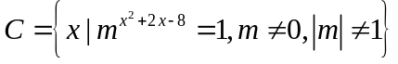满足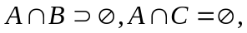求实数的值。
(答案：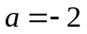)

练习：
1.某工厂计划建造一座底面为矩形ABCD且面积为200平方米的三级污水处理池（如图所示）。由于受地形限制，矩形的长与宽都不能超过16米。已知池的外墙建造单价为每米400元，中间两隔墙建造单价为每米248元，池底建造单价为每平方米80元。
- 试求总造价（元）与矩形长（米）之间的函数关系式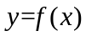 ；
- 求的最小值及其相应的值。
D
A
B
C

(答案：(1)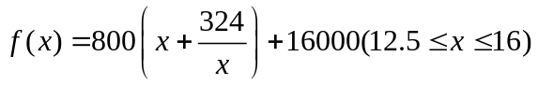；(2)当x=1时，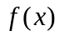最小值为45000.)

2.种商品定价为每件60元，不加收附加税时，每年销售80万件，若政府征收附加税，每销售100元要征税p元，（即税率为p%）,因此每年销售将减少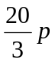万件。
- 将政府每年对该商品征收的总税金y(万元)表成p的函数，并求出定义域
- 要使政府在此项经营中每年征收税金不少于128万元，税率p%应怎样确定
- 在所收税金不少于128万元前提下，要让厂家获得最大销售金额，如何确定p值。
略解：(1)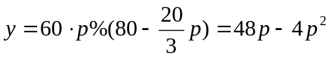其中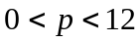；(2)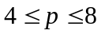；(3)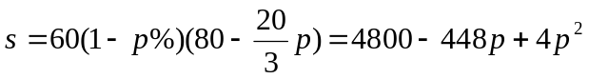 知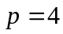时，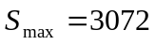(元)。

3.某轮船在航行使用的燃料费用和轮船的航行速度的立方成正比，经测试，当船速为10公里/小时，燃料费用是每小时20元，其余费用（不论速度如何）都是每小时320元，试问该船以每小时多少公里的速度航行时，航行每公里耗去的总费用最少，大约是多少？
略解：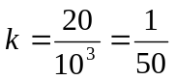，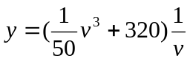
得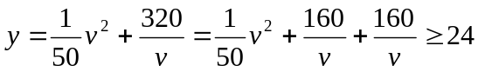
当且仅当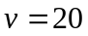时取等号。

4.某客运公司购买了每辆价值为20万元的大客车投入运营，根据调查材料得知，每辆大客车每年客运收入约为10万元，且每辆客车第n年的油料费、维修费及其它各种管理费用总和与年数n成正比，又知第三年每辆客车以上费用是每年客运收入的48%
- 写出每辆客车运营的总利润（客运收入扣除总费用及成本）y（万元）与n(n∈N)的函数关系式；
- 每辆客车运营多少年可使运营的年平均利润最大？并求出最大值。
略解：(1)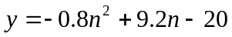；
(2)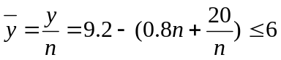，当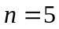时取等号。

